Правила проведения состязания по робототехнике
«Гонки по линии»

- Участники
В соревнованиях принимают участие дети школьного возраста в возрасте от 7 до 17 лет по следующим возрастным группам:
- 7-10 лет,
- 11-14 лет,
- 15-17 лет.
Участие в соревнованиях может быть только индивидуальным.
К участию в соревнованиях допускаются участники со своим роботом, размеры которого не превышают 25х25 см.

- Сроки, условия и порядок проведения
Состязание проводится 10 декабря 2016 года на базе МОУ СШ №44 по адресу: г. Ярославль, ул. Победы, д. 28.
1. Условия состязания
За наиболее короткое время робот, следуя черной линии, должен добраться от места старта до места финиша. На прохождение дистанции дается максимум 2 минуты. Покидание линии, при котором никакая часть робота не находится над линией, может быть допустимо только по касательной и не должно быть больше чем три длины корпуса робота. Длина робота в этом случае считается по колесной базе. Во время проведения состязания участники не должны касаться роботов.
2. Трасса (см. Рис.1 - Примерная схема трассы)
Цвет полигона - белый.
Цвет линии – чёрный.
Ширина линии – 20 мм.
Характеристики трассы:
1. Каждый элемент имеет размер 300 х 300 мм
2. Ширина линии - 25 мм
3. Трамплин поднят над трассой на 16 мм в самой высокой точке (дальней, по ходу движения) и имеет ровную поверхность.
4. Старт и финиш отмечаются поперечной линией черного цвета, используется для счетчика пройденных кругов, с целью остановки робота после завершения попытки.
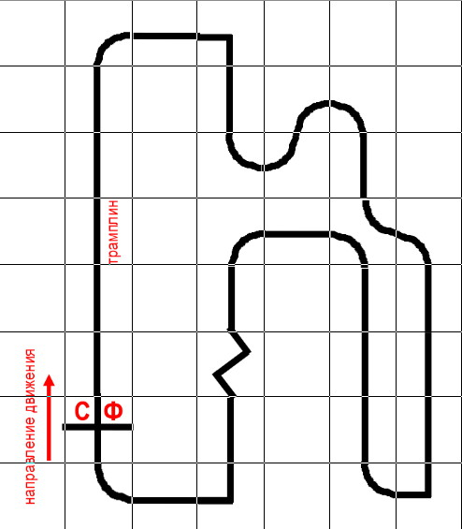
Рис.1 - Примерная схема трассы
3. Робот
Максимальная ширина робота 25 см, длина – 25 см. Робот должен быть автономным. Робот может быть сделан на основе любой платформы и деталей.
4. Правила прохождения дистанции
На прохождение дистанции дается не менее двух попыток (точное число определяется судейской коллегией в день проведения соревнования). В зачет принимается лучшее время из попыток. Если робот потеряет линию более чем на 5 секунд и/или «срежет» траекторию движения, он будет дисквалифицирован.

- Заявка на участие
Участники состязания направляют заявку на участие в срок до 5 декабря 2016 года по электронному адресу: ladindustrial@mail.ru. Просьба указывать тему письма –«Заявка Гонки по линии»
Заявка
для участия в состязании «Гонки по линии»

ФИО участника (полностью)
Возраст участника (полных лет)
Название образовательного учреждения (класс, детское объединение)
ФИО наставника (педагога)
Контактный телефон наставника

- Награждение участников.
Все участники состязаний получают свидетельство участника четвёртых городских дней науки и техники от департамента образования мэрии города Ярославля. В день состязаний всех участников ждёт экскурсия на предприятие города.

- Контактная информация
Батова Ирина Михайловна, педагог-организатор КОЦ «ЛАД», тел.: 28-77-12.

